Задание на 13 апреля
Тема: Знаки тригонометрических функций по четвертям
1.Запишите лекцию в тетрадь.
- Четверти тригонометрического круга
Тригонометрический круг разделяется на 4 четверти. Первая четверть соответствует интервалу углов 0∘<α<90∘, вторая четверть соответствует углам 90∘<α<180∘, третья четверть лежит в интервале 180∘<α<270∘, и, наконец, четвертая - находится в интервале 270∘<α<360∘.
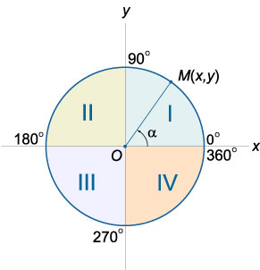
Знак тригонометрической функции зависит исключительно от координатной четверти, в которой располагается
Синус угла α — это ордината (координата y ) точки на тригонометрической окружности, которая возникает при повороте радиуса на угол α.
Косинус угла α — это абсцисса (координата x ) точки на тригонометрической окружности, которая возникает при повороте радиуса на угол α.
Тангенс угла α — это отношение синуса к косинусу. Или, что то же самое, отношение координаты y к координате x .
Обозначение: sin α = y ; cos α = x ; tg α = y : x .
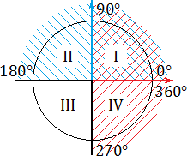
- sin α > 0, если угол α лежит в I или II координатной четверти. Это происходит из-за того, что по определению синус — это ордината (координата y ). А координата y будет положительной именно в I и II координатных четвертях;
- cos α > 0, если угол α лежит в I или IV координатной четверти. Потому что только там координата x (она же — абсцисса) будет больше нуля;
- tg α > 0, если угол α лежит в I или III координатной четверти. Это следует из определения: ведь tg α = y/x , поэтому он положителен лишь там, где знаки x и y совпадают. Это происходит в I координатной четверти (здесь x > 0, y > 0) и III координатной четверти ( x < 0, y < 0).
- сtg α > 0 в тех же четвертях, что и tg α .
Знаки по четвертям:
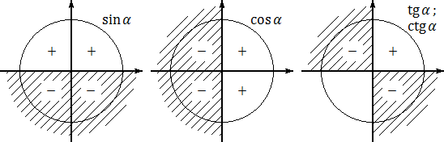

Пример: Определить знак следующего выражения
sin300° · cos200°.
Решение: угол 300° - находится в 4 четверти, значит sin300° < 0,
Угол 200° - находится в 3 четверти, значит cos 200° < 0.
Ответ: Следовательно, sin300° · cos200° > 0.
Решите самостоятельно:

2.

.
Задание на 15 апреля
Тема: Формулы приведения
Мы продолжаем с вами изучать тригонометрические формулы, занимающие важное место в курсе математики.
- Они позволяют привести значение тригонометрических функций к более удобным для данной задачи углам). Выражения типа 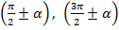, и т.п. можно упростить настолько, что они будут состоять лишь из одного аргумента α.
- А раз они ПРИВОДЯТ, как бы вы их назвали?
- Сформулируйте тему нашего урока: Формулы приведения.
- Итак, сегодня на уроке мы познакомимся с формулами приведения, научимся применять их при преобразовании тригонометрических выражений.
- Формул приведения очень много. Запомнить их трудно – но самое главное, в этом нет необходимости. Достаточно запомнить одно-единственное правило – и вы легко сможете самостоятельно выводить формулы и упрощать выражения.

Формулировка правила:
Первое правило: Если в левой части формулы угол равен , то синус заменяется на косинус, косинус – на синус, тангенс – на котангенс и котангенс – на тангенс (функция меняется на кофункцию). Если угол равен , то замены не происходит.
Второе правило: В правой части формулы ставится тот знак, который имеет левая часть при условии 0<α<π/2.
Примеры на первое правило:
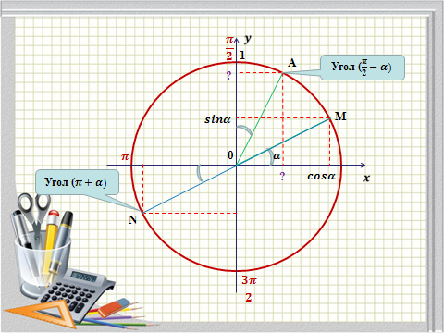
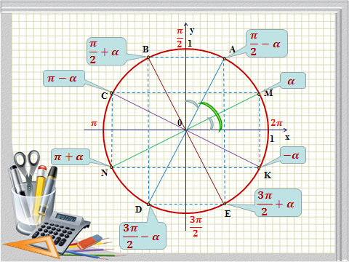
Знак пока не учитываем, он определяется вторым правилом, пока важно понять, в каких случаях функция меняется на кофункцию, а в каких не меняется.
1) 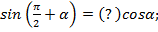
2) 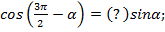
3) 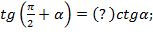
4) 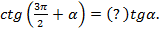
Для аргументов вида наименование функции следует изменить на кофункцию.
5)
6)
7)
8)
Для аргументов вида наименование функции не меняется.
Индивидуальная работа по заполнению таблицы
Студентам предлагается заполнить таблицу.

